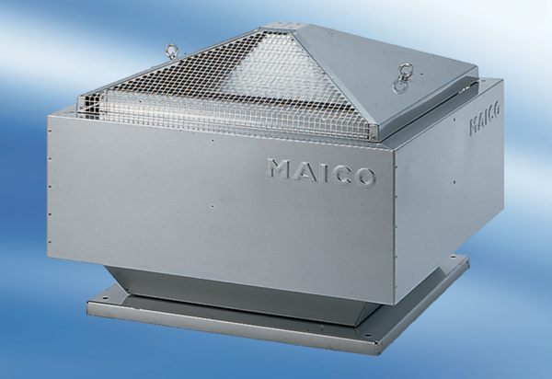Tourelle centrifuge DRD45-64Unité de conditionnement : 1 pièceGamme:
Numéro de référence : 0087.0154Fabricant : MAICO

